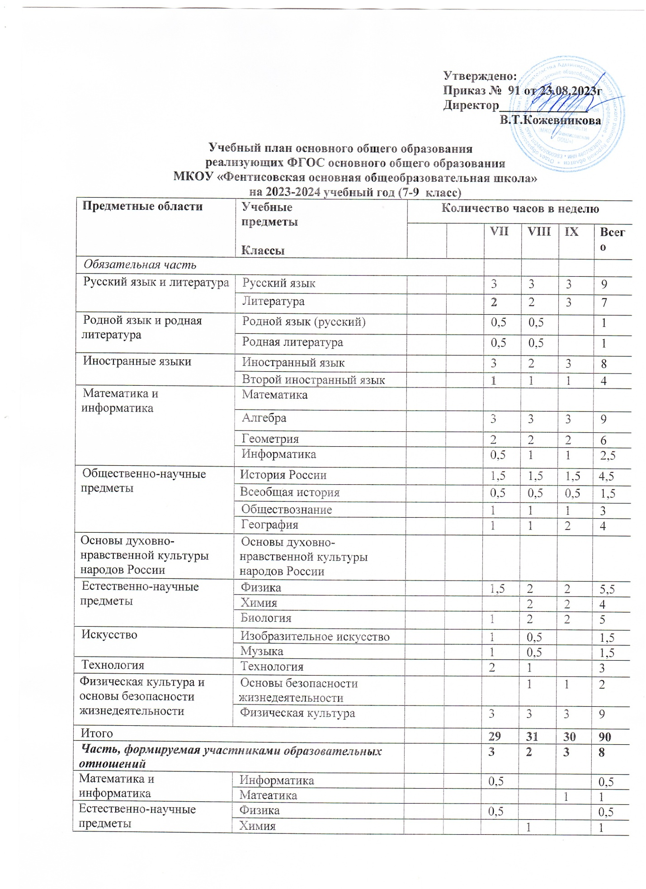

**Утверждено:**

**Приказ № 91 от 23.08.2023г**

**Директор______________**

**В.Т.Кожевникова**

**Учебный план основного общего образования**

**реализующих ФГОС основного общего образования**

**МКОУ «Фентисовская основная общеобразовательная школа»**

**на 2023-2024 учебный год (7-9 класс)**

|  |  |  |  |  |  |  |  |
| --- | --- | --- | --- | --- | --- | --- | --- |
| **Предметные области** | **Учебные**  **предметы**  **Классы** | **Количество часов в неделю** | | | | | |
|  |  | **VII** | **VIII** | **IX** | **Всего** |
| *Обязательная часть* | | | |  |  |  |  |
| Русский язык и литература | Русский язык |  |  | 3 | 3 | 3 | 9 |
| Литература |  |  | **2** | 2 | 3 | 7 |
| Родной язык и родная литература | Родной язык (русский) |  |  | 0,5 | 0,5 |  | 1 |
| Родная литература |  |  | 0,5 | 0,5 |  | 1 |
| Иностранные языки | Иностранный язык |  |  | 3 | 2 | 3 | 8 |
| Второй иностранный язык |  |  | **1** | 1 | 1 | 4 |
| Математика и информатика | Математика |  |  |  |  |  |  |
| Алгебра |  |  | 3 | 3 | 3 | 9 |
| Геометрия |  |  | 2 | 2 | 2 | 6 |
| Информатика |  |  | 0,5 | 1 | 1 | 2,5 |
| Общественно-научные предметы | История России |  |  | 1,5 | 1,5 | 1,5 | 4,5 |
| Всеобщая история |  |  | 0,5 | 0,5 | 0,5 | 1,5 |
| Обществознание |  |  | 1 | 1 | 1 | 3 |
| География |  |  | 1 | 1 | 2 | 4 |
| Основы духовно-нравственной культуры народов России | Основы духовно-нравственной культуры народов России |  |  |  |  |  |  |
| Естественно-научные предметы | Физика |  |  | 1,5 | 2 | 2 | 5,5 |
| Химия |  |  |  | 2 | 2 | 4 |
| Биология |  |  | 1 | 2 | 2 | 5 |
| Искусство | Изобразительное искусство |  |  | 1 | 0,5 |  | 1,5 |
| Музыка |  |  | 1 | 0,5 |  | 1,5 |
| Технология | Технология |  |  | 2 | 1 |  | 3 |
| Физическая культура и основы безопасности жизнедеятельности | Основы безопасности жизнедеятельности |  |  |  | 1 | 1 | 2 |
| Физическая культура |  |  | 3 | 3 | 3 | 9 |
| Итого | |  |  | **29** | **31** | **30** | **90** |
| ***Часть, формируемая участниками образовательных отношений*** | |  |  | **3** | **2** | **3** | **8** |
| Математика и информатика | Информатика |  |  | 0,5 |  |  | 0,5 |
| Матеатика |  |  |  |  | 1 | 1 |
| Естественно-научные предметы | Физика |  |  | 0,5 |  |  | 0,5 |
| Химия |  |  |  | 1 |  | 1 |
| Родной язык и родная литература | Родной язык (русский) |  |  |  |  | 0,5 | 0,5 |
| Родная литература |  |  |  |  | 0,5 | 0,5 |
| Русский язык и литература | Русский язык |  |  |  |  |  |  |
| Общественно-научные предметы | История Курского края |  |  | 1 | 1 |  | 2 |
| География |  |  | 1 |  | 1 | 2 |
| Обществознание |  |  |  |  |  | 1 |
| **Максимально допустимая аудиторная недельная нагрузка** | |  |  | **32** | **33** | **33** | **98** |